第一次杨老师：点评里提到的有一个问题：页面底部的留白太多需要美化一下，即：copyright….文字下面有很宽的白色边。但我这里用chrome、ie、360、qq浏览器都试了一下，并不会像老师点评视频出现的那么多留白部分，不知道什么原因。

第二次：关老师也说有同样问题，需要把height改小，但我这还是没有这个这个问题，反而按照老师说的把height改小以后变成以下效果：

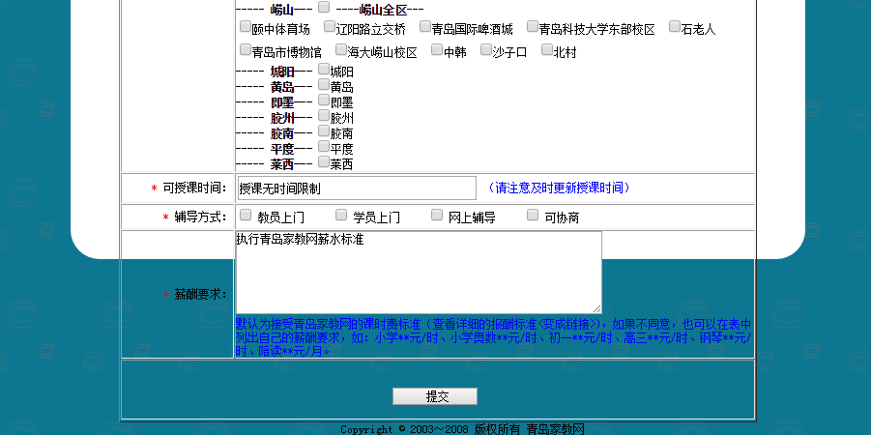

我这里每个浏览器的效果如下：（chrome、qq、360、ie）

